

Grupa 4-5 latków
"Tygryski"


Tematyka realizowana w czerwcu:
- Niby tacy sami a jednak inni
- poznanie dzieci różnych ras oraz warunków w jakich żyją
- kształtowanie tolerancji wobec ludzi różnych narodowości

- szanowanie odmienności innych
- rozwijanie sprawności fizycznej
- utrwalenie budowy i brzmienia instrumentów perkusyjnych

- Zabawy w lesie i na łące

- rozbudzanie ciekawości poznawczej światem przyrody, a tym samym wytwarzanie motywacji do działań przyjaznych przyrodzie
- zwrócenie uwagi na istnienie roślin trujących
- rozwijanie poczucia rytmu
- wzbogacanie słownika dziecka

- Czym podróżujemy

- poznanie różnych środków transportu
- zapoznanie z tęczą jako zjawiskiem atmosferycznym
- wykonywanie ćwiczeń wzmacniających pamięć wzrokową, słuchową i ruchową
- uczestniczenie w zabawach na świeżym powietrzu

- Bezpieczne wakacje

- zapoznanie z zasadami bezpiecznego wypoczynku
- zwrócenie uwagi o konieczność dbania o środowisko podczas wakacyjnego wypoczynku
- rozwijanie umiejętności porównywania liczebności zbiorów
- doskonalenie cech motorycznych poprzez gry i zabawy ruchowe
- kształtowanie umiejętności budowania dłuższej wypowiedzi

Piosenka, którą nasze dzieci śpiewają :

„Niech żyją wakacje”

Niech żyją wakacje niech żyje pole, las
I niebo i słońce, wolny swobodny czas
Pojedzie z nami piłka i pajac i skakanka,
będziemy się bawili od samiutkiego ranka.
Gorące złote słońce na czarno nas opali
w przejrzystej bystrej rzece będziemy się kąpali
Niech żyją wakacje Niech żyje pole, las
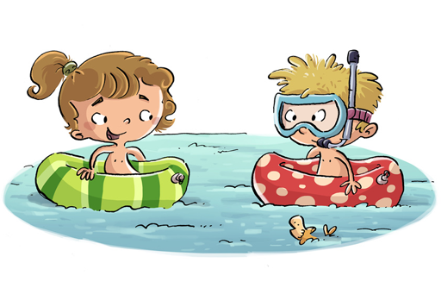
I niebo i słońce Wolny swobodny czas.

Wiersz, którego nasze dzieci się uczą:

„Bambo”


Murzynek Bambo w Afryce mieszka ,
czarną ma skórę ten nasz koleżka.
Uczy się pilnie przez całe ranki
Ze swej murzyńskiej pierwszej czytanki.
A gdy do domu ze szkoły wraca ,
Psoci, figluje - to jego praca.
Aż mama krzyczy: "Bambo, łobuzie!'
A Bambo czarną nadyma buzię.
Mama powiada: "Napij się mleka"
A on na drzewo mamie ucieka.
Mama powiada :"Chodź do kąpieli",
A on się boi że się wybieli.
Lecz mama kocha swojego synka.
Bo dobry chłopak z tego murzynka.

